|  |
| --- |
| **RAPPORT ÅPENHETSLOVEN**  Vintervoll AS  27.06.2025 |
|  |

Innhold

1. Selskapets rapport etter åpenhetsloven for 2024-2025 3

1.1. Innledning 3

1.2. Kontaktinformasjon 3

1.3. Rapporteringsplikt 3

2. Om selskapets virksomhet 3

2.1. Selskapets organisering og driftsområde 3

2.2. Interne retningslinjer 4

2.3. Målsetning og fremdrift 4

2.3.1. Overordnet om mål og fremdrift 4

2.3.2. Mål for kommende år 4

3. Aktsomhetsvurderingen 5

3.1. Overordnet om selskapets fokus for aktsomhetsvurderingen – metodikk 5

3.2. Selskapets leverandørkjede og forretningspartnere 7

3.3. Aktsomhetsvurderinger av selskapets produkter/tjenester 7

3.3.1. Elektroinstallasjoner 7

3.4. Resultatet av aktsomhetsvurderingen 7

4. Tiltak for å Stanse, forebygge eller begrense negative konsekvenser 8

5. Overvåking av tiltak – gjennomføring og resultat 8

5.1. Innledning 8

5.2. Rutiner for overvåking 8

6. Kommunikasjon med berørte interessenter og rettighetshavere 9

7. Gjenoppretting og erstatning 9

8. Organisasjonskart 10

# Selskapets rapport etter åpenhetsloven for 2024-2025

## Innledning

Vintervoll AS skal hvert år utføre aktsomhetsvurderinger i henhold til åpenhetsloven og offentliggjøre en redegjørelse for vurderingene.

Åpenhetsloven har til formål å fremme virksomheters respekt for grunnleggende menneskerettigheter og anstendige arbeidsforhold.

Denne rapporten omfatter selskapets plikt til å redegjøre for aktsomhetsvurderingene selskapet har gjennomført i 2024-2025. I rapporten redegjør selskapet også for tiltakene som er vurdert og iverksatt for å redusere risikoen for negative konsekvenser selskapets aktivitet og forretningsforbindelser kan ha for grunnleggende menneskerettigheter og anstendige arbeidsforhold.

## Kontaktinformasjon

Henvendelser om denne rapporten kan rettes til:

Vintervoll AS

Systemadministrator, Bård Østerlie

Bard.osterlie@vintervoll.no

## Rapporteringsplikt

Selskapet har hovedkontor ved Ingvald Ystgaards veg 23, 7047 Trondheim og er hjemhørende i Norge.

Selskapet har på balansedagen salgsinntekter på kr. 285 mill,- og/eller balansesum på kr. 130 mill,-. I regnskapsåret 2024 har selskapet i gjennomsnitt hatt 212 årsverk. Selskapet er derfor rapporteringspliktig.

# Om selskapets virksomhet

## Selskapets organisering og driftsområde

Selskapet er en elektroentreprenør og tilbyr produkter og tjenester til private, bedrifter og offentlig etater. Selskapet har egen økonomi- og IT-funksjon i tillegg til tjenesteavdelingene fra så vel service som prosjektrettet virksomhet.

Selskapet driver med elektroinstallasjonsvirksomhet og opererer i Midt-Norge. Selskapet tilbyr følgende produkter og tjenester:

Produktene, som brukes i virksomheten, kjøpes fra norske grossister og importører/leverandører. Tjenestene består av utført elektroinstallasjon, kontroll av elektroinstallasjoner, rådgivning og prosjektering.

## Interne retningslinjer

Selskapet har egne rutiner for hvordan vi forankrer arbeidet med menneskerettigheter og anstendige arbeidsforhold.

Selskapets rutiner er forankret og vedtatt i selskapets styre 22.06.2023. Rutinen er kommunisert til selskapets ansatte og ligger tilgjengelig på selskapets intranettside. Selskapet gjennomfører jevnlig kursing om åpenhetsloven og selskapets rutiner knyttet til loven.

Rutinen beskriver hvordan selskapet gjennomfører sin aktsomhetsvurdering og vurdering av tiltak. Rutinene inneholder også informasjon om selskapets varslingskanaler som skal bidra til å avdekke negative konsekvenser for grunnleggende menneskerettigheter og anstendige arbeidsforhold knyttet til selskapets aktivitet, og hvordan slik informasjon følges opp.

## Målsetning og fremdrift

### Overordnet om mål og fremdrift

Vi arbeider kontinuerlig med å foreta vurderinger av risiko knyttet til selskapets aktiviteter og bruk av våre forretningsforbindelser (leverandører og forretningspartnere). Videre arbeider selskapet kontinuerlig med å gjennomføre tiltak får å nå målene satt av selskapet. Se rapportens punkt 3 og 4 for veiledning i arbeidet som er gjort i rapporteringsåret.

### Mål for kommende år

Vi har satt oss flere konkrete mål for fremtiden.

|  |  |
| --- | --- |
| Målsetning | Status |
| Vi skal videreutvikle aktsomhetsvurderingen på bakgrunn av erfaringene vi gjør | Under arbeid |
| Vi skal heve kompetansen internt i vårt selskap når det gjelder bærekraft og ansvarlig innkjøpspraksis. | Under arbeid |
|  |  |
|  |  |
|  |  |
|  |  |
|  |  |

# Aktsomhetsvurderingen

## Overordnet om selskapets fokus for aktsomhetsvurderingen – metodikk

Vintervoll AS foretar løpende vurderinger av risiko for negative konsekvenser for grunnleggende menneskerettigheter og anstendige arbeidsforhold knyttet til selskapets aktiviteter og forretningsforhold. Selskapet kartlegger løpende menneskerettighetsbrudd og brudd på anstendige arbeidsforhold knyttet til selskapets aktivitet.

I kartleggingsarbeidet benytter Vintervoll AS en digital plattform utviklet av Ignite Procurement AS. Plattformen forenkler gjennomføringen av aktsomhetsvurderinger i tråd med kravene i åpenhetsloven. Gjennom plattformen har Vintervoll AS fått en systematisert oversikt over førsteleddsleverandører, forretningspartnere og andre kjente underleverandører. Basert på denne oversikten har plattformen foretatt innledende vurderinger av risikoen for negativ påvirkning på grunnleggende menneskerettigheter og anstendige arbeidsforhold. Stegene i denne vurderingen redegjøres for i det følgende:

1. Basert på leverandørdata hentet fra regnskapsdata og ordre, opprettes en fullstendig oversikt over selskapets førsteleddsleverandører og forretningspartnere. Selskapet har i plattformen manuelt opprettet andre kjente forretningspartnere og underleverandører ved behov. Gjennom plattformen oppdateres oversikten over selskapets førsteleddsleverandører løpende.
2. I plattformen berikes leverandørinformasjon gjennom tredjepartssamarbeid med ENIN og Infobel. Gjennom plattformen innhentes informasjon og finansielle opplysninger om selskapets leverandører som industrikoder (NACE).
3. Gjennom steg 1 og 2, får selskapet en oversikt over førsteleddsleverandører, forretningspartnere og andre kjente underleverandører, med tilhørende leverandørinformasjon.
4. Risikoevalueringsverktøyet i plattformen har foretatt en innledende risikoklassifisering av selskapets førsteleddsleverandører, forretningspartnere og andre kjente underleverandører basert på geografi og bransje, til henholdsvis «høy», «medium» eller «lav» risiko for negativ påvirkning på grunnleggende menneskerettigheter og anstendige arbeidsforhold.
5. Som ledd i risikokartleggingen, har selskapet, gjennom plattformen, sendt ut egendefinerte spørreskjemaer til definerte forretningsforbindelser for å innhente ytterligere informasjon. Selskapet har også benyttet plattformen for å etterlyse dokumentasjon og sertifiseringer fra førsteleddsleverandører, forretningspartnere og andre kjente underleverandører.
6. Basert på funnene i punkt 4, 5 og 6, har selskapet vurdert hvilke tiltak som skal iverksettes for å undersøke potensielle negative konsekvenser for grunnleggende menneskerettigheter og anstendige arbeidsforhold. Selskapet vil iverksette tiltak der alvorlighetsgraden og sannsynligheten for skade er størst og der selskapet har størst påvirkningskraft for en positiv utvikling. Prioriteringen henger sammen med selskapets tilknytning til og ansvar for risikoen, og skal stå i forhold til virksomhetens størrelse, art og kontekst.
7. Selskapet vil involvere interessenter, leverandører og forretningspartnere ved iverksettelse av tiltak.

I analyseverktøyet i plattformen (interaktivt dashboard) er det utarbeidet analyser av leverandørkjeden basert på leverandørdata, utfallet av risikoklassifiseringen og innhentet informasjon fra leverandørkjeden. I punkt 3.2 under fremkommer følgende opplysninger generert av analyseverktøyet i plattformen:

1. Antall førsteleddsleverandører, forretningspartnere og andre kjente underleverandører, med tilhørende leverandørinformasjon
2. Oversikt over selskapets førsteleddsleverandører, forretningspartnere og andre kjente underleverandører som har blitt forelagt og har svart ut spørreskjemaer relevant som selskapets aktsomhetsvurdering
3. Oversikt over selskapets førsteleddsleverandører, forretningspartnere og andre kjente underleverandører som har opplyst:
   1. At deres virksomhet er omfattet av åpenhetsloven
   2. At det er utført aktsomhetsvurderingen av virksomheten i tråd med kravene åpenhetsloven
   3. At resultatet av aktsomhetsvurderingen er nedfelt i en rapport i tråd med kravene i åpenhetsloven
4. Nærmere risikoevaluering av selskapets førsteleddsleverandører, forretningspartnere og andre kjente underleverandører basert på risikoprofilene høy, medium og lav
5. Oversikt over førsteleddsleverandører, forretningspartnere og andre kjente underleverandører hvor det er iverksatt tiltak, jf. steg 6 over

Relevante forhold for aktsomhetsvurdering knyttet til selskapets aktivitet og forretningsforhold er bl.a.:

* Selskapets operasjonelle kontekst
* Selskapets forretningsmodell
* Posisjon i leverandørkjeden
* Type produkt og tjenester

I det følgende vil vi redegjøre for vesentlig risiko for negative konsekvenser for menneskerettigheter og anstendige arbeidsforhold som er avdekket gjennom selskapets aktsomhetsvurderinger. Redegjørelsen omfatter også eventuelle konstaterte brudd på menneskerettigheter og anstendige arbeidsforhold.

## Selskapets leverandørkjede[1] og forretningspartnere

Selskapet har kommersielle relasjoner med førsteleddsleverandører i rapporteringsåret. Selskapets leverandører er lokalisert i følgende land/geografisk område:

|  |  |
| --- | --- |
| Land/geografisk område | Antall leverandører |
| Norge | 22 |
|  |  |
|  |  |
|  |  |
|  |  |
|  |  |

## Aktsomhetsvurderinger av selskapets produkter/tjenester

### Elektroinstallasjoner

Produktene er tilvirket av anerkjente produsenter både i Norge og i utlandet. De største leverandører er bedt om redegjørelse for alle forhold som beskrives i åpenhetsloven. Ettersom mesteparten av selskapets innkjøp skjer fra leverandører der avtale er inngått ved Elnett Gruppen, brukes deres kartlegging og aktsomhetsvurdering. Dette vedlegges rapporten.

## Resultatet av aktsomhetsvurderingen

Aktsomhetsvurderingen har avdekket følgende funn som selskapet har identifisert og prioritert i rapporteringsåret:

|  |  |  |
| --- | --- | --- |
| Kartlagte brudd på menneskerettigheter/anstendige arbeidsforhold | Geografi | Hvordan er brudd på menneskerettigheter/anstendige arbeidsforhold avdekket? |
| Ingen |  |  |
|  |  |  |
|  |  |  |
|  |  |  |

# Tiltak for å Stanse, forebygge eller begrense negative konsekvenser

Selskapet vil i det følgende redegjøre for de tiltak virksomheten har iverksatt for å forebygge, begrense eller stanse kartlagte konsekvensene og risikoer som er avdekket i punktet over.

Vi har iverksatt følgende tiltak på bakgrunn av kartleggingen: Vi følger opp alle selskaper som ikke har svart på spørreskjema med purringer i håp om å få svar.

# Overvåking av tiltak – gjennomføring og resultat

## Innledning

Vi arbeider kontinuerlig med å overvåke gjennomføringen av tiltakene iverksatt og resultatene disse medfører.

## Rutiner for overvåking

Systemadministrator i Vintervoll AS har det overordnede ansvaret for å overvåke gjennomføringen og resultatet av iverksatte tiltak.

* Vi overvåker gjennomføringen og effekten av selskapets interne forpliktelser, aktiviteter og mål for aktsomhetsvurderinger.
* Vi utfører interne og/eller tredjepartsvurderinger eller revisjoner av oppnådde resultater, og kommuniserer resultatene på relevante nivåer internt i selskapet.
* Vi får tilbakemelding fra våre leverandører for å få bekreftet at risikoreduserende tiltak blir fulgt, og/eller for å bekrefte at skade faktisk har vært forhindret eller redusert.
* Vi får tilbakemelding fra representanter og fagforeninger for de berørte arbeidstakere.
* Vi gjennomgår rapporter som blir gitt ut om elektroentreprenørbransjen og følger også med på bransjeundersøkelser.
* Vi tar med erfaringer og tilbakemeldinger selskapet har tilegnet seg inn i aktsomhetsvurderingene. Dette for å forbedre prosessen og resultatene i fremtiden

På bakgrunn av disse tiltakene har vi en fremdriftsplan for gjenopprettingsarbeidet som vi holder oppdatert. Fremdriftsplanen følger systematikken i punkt 3.

# Kommunikasjon med berørte interessenter og rettighetshavere

Selskapet har ikke avdekket brudd på menneskerettigheter eller anstendige arbeidsforhold i rapporteringsåret. Selskapet har heller ikke avdekket vesentlig risiko for brudd/negative konsekvenser som nevnt.

# Gjenoppretting og erstatning

Selskapet har ikke avdekket tilfeller som krever gjenoppretting i rapporteringsåret.

***

|  |  |  |
| --- | --- | --- |
| Trondheim, 27.06.2025 |  | Trondheim, 27.06.2025 |
|  |  |  |
| Stian Østerlie |  | Otto Østerlie |

**8.**

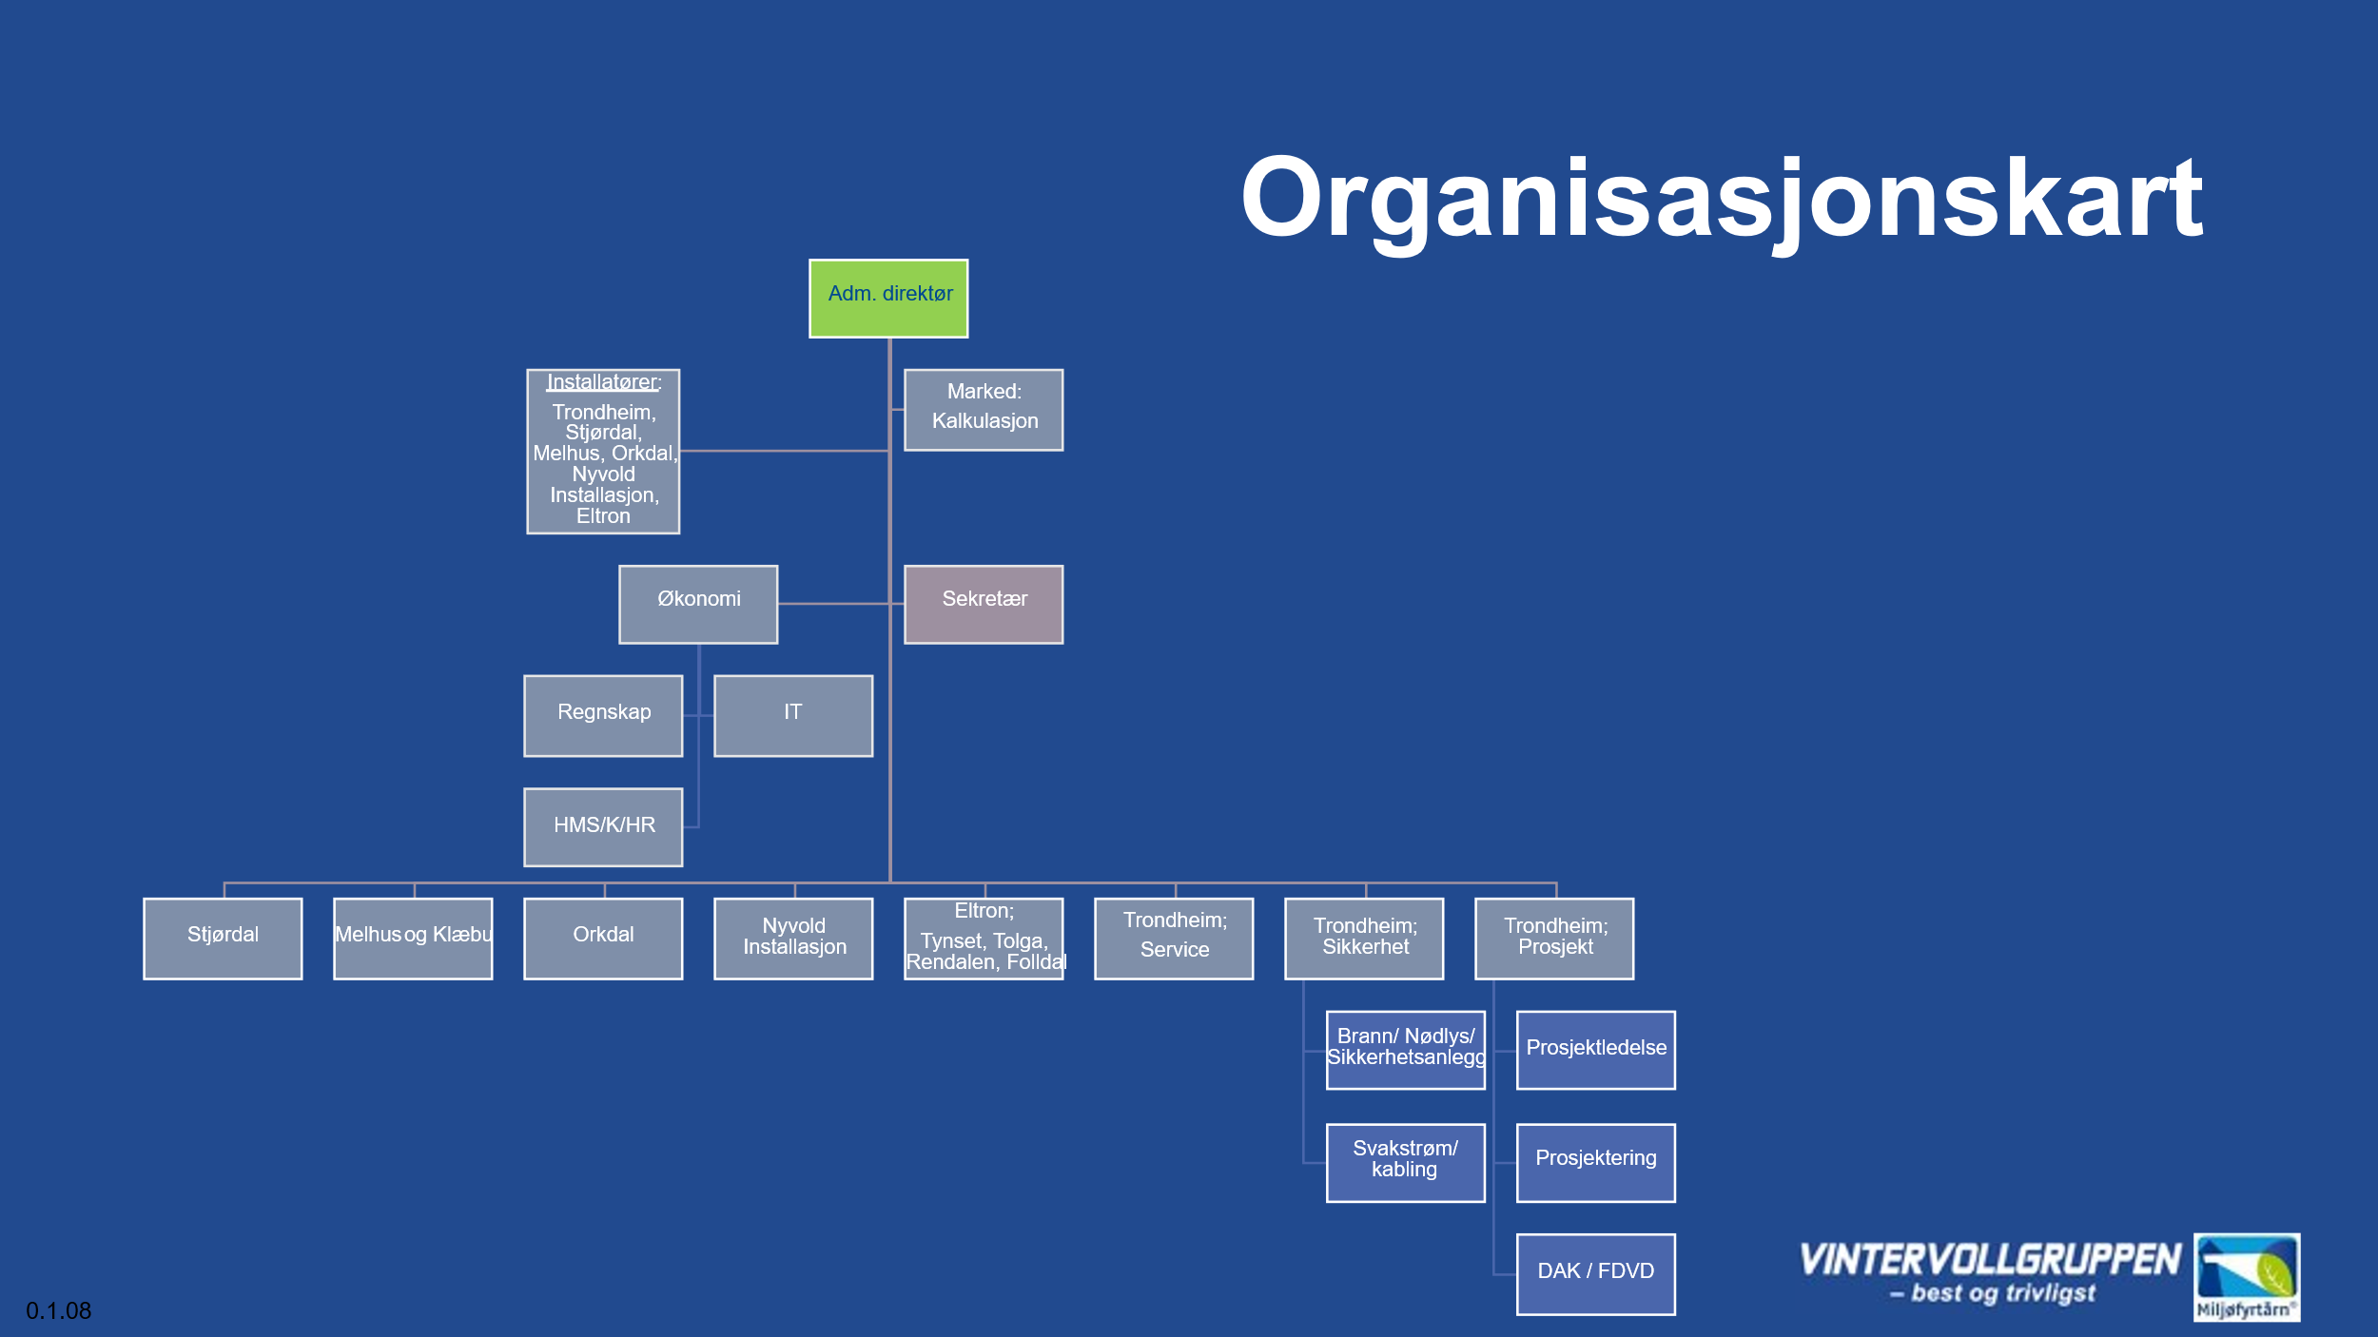

1.